**13.10.2021 Учебная группа 1СТМ, 4-я пара**

**Преподаватель Иванова Наталия Викторовна**

ЕН.02 ИНФОРМАТИКА

**Тема:** Архивирование данных. Программы-архиваторы.

**Цель занятия:**

*учебные:*познакомить с основными понятиями темы: программное обеспечение, его структура, прикладные программы и их назначение.

*развивающие:* развивать умения устанавливать причинно-следственные связи, выделять главное, обобщать имеющиеся факты, логически и абстрактно мыслить;

*воспитательные:* формировать устойчивый интерес к предмету

**Задачи занятия:** изучить программное обеспечение, что в него входит; какие программы относятся к прикладному программному обеспечению, учащиеся должны научиться применять знания по теме урока при работе на компьютере.

**Задание студентам:**

1. Просмотреть видеоурок по теме <https://youtu.be/p2VVtJUFui4>
2. Изучить лекцию.
3. Выполнить тестовое задание на компьютере <https://banktestov.ru/test/56772> фото выполненного тестового задания и конспекта лекции прислать на почту **atata17@yandex.ru** в срок **до 08.00 14.10.2021** **г.**

**Литература:**

Дыбкова Л.М. «Информатика и компьютерная техника» – М.: Издательство А.С.К., 2003 – 512 с .: ил. 2. Цветкова М.С., Великович Л.С. Информатика и ИКТ: учебник для начального и среднего профессионального образования. – М. : Академия, 2012

***Лекция 6***

**План:**

1. Архивирование данных.

2. Программы-архиваторы.

1. **Архивирование данных**

Идея сжатия информации родилась, наверное, вместе с идеей сохранения ее на внешних носителях. Как у известного героя Винни Пуха, мед – это очень уж странный предмет... Всякая вещь – или есть, или нет, А мед (я никак не пойму, в чем секрет!)... Мед – если есть, то его сразу нет! Так и объем свободного пространства на носителе информации: вот он есть, а вот его уже нет. В процессе хранения информации желательно, чтобы она занимала как можно меньше места, например, на жестком диске, а в процессе обработки была представлена в полном объеме.

Напомним, что вся информация, при сохранении ее в ПК, организуется

в файлы. Сжатие может быть применено к файлам любого типа:

– текст;

– рисунок;

– программы;

– данные и прочее.

Степень сжатия зависит от многих факторов:

– типа файла;

– его размера;

– его содержания и прочее.

Архивирование данных – это слияние нескольких файлов и каталогов в единый файл – архив.

Архивация проводится в следующих случаях:

– когда необходимо создать резервные копии наиболее ценных файлов;

– когда необходимо освободить место на диске;

– когда необходимо передать файлы по E-mail.

Сжатая информация называется архивной или проще архивом.

Обратный процесс называется разархивировацией или распаковыванием.

Архивный файл представляет собой набор из нескольких файлов (одного файла), помещенных в сжатом виде в единый файл, из которого их можно при необходимости извлечь в первоначальном виде. Архивный файл содержит оглавление, позволяющее узнать, какие файлы содержатся в архиве.

Любой из архивов имеет свою шкалу степени сжатия. Чаще всего можно встретить следующую градацию методов сжатия:

1. Без сжатия (соответствует обычному копированию файлов в архив без сжатия).

2. Скоростной.

3. Быстрый (характеризуется самым быстрым, но наименее плотным сжатием).

4. Обычный (используется для создания ежедневных резервных копий данных).

5. Хороший.

6. Максимальный (максимально возможное сжатие является одновременно и самым медленным методом сжатия).

Лучше всего архивируются графические файлы в формате .bmp, документы MS Office и Web-страницы.

1. **Программы-архиваторы**

Архиваторы – это программы (комплекс программ) выполняющие

сжатие и восстановление сжатых файлов в первоначальном виде. Процесс сжатия файлов называется архивированием. Процесс восстановления сжатых файлов – разархивированием. Современные архиваторы отличаются используемыми алгоритмами, скоростью работы, степенью сжатия (WinZip 9.0, WinAce 2.5, PowerArchiver 2003 v.8.70, 7Zip 3.13, WinRAR 3.30, WinRAR

3.70 RU).

Программы-архиваторы: ARJ.EXE – .arj, PAK.EXE – .pak, LHICE.EXE – .ice, ZOO.EXE – .zoo, RAR.EXE – .rar, ZIP.EXE – .zip. По pасшиpению аpхивного файла можно опpеделить, каким аpхиватоpом создан аpхив.

Другие названия архиваторов: утилиты-упаковщики, программы-упаковщики, служебные программы, позволяющие помещать копии файлов в сжатом виде в архивный файл.

Функции программ-архиваторов:

– создавать архивы и извлекать из них файлы;

– добавлять, извлекать, или удалять из архива отдельные файлы или группы файлов;

– создавать самораспаковывающиеся архивы;

– создавать многотомные архивы;

– устанавливать пароль на архив; уменьшить размер файла для отправки по e-mail.

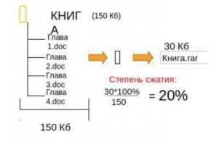

*Рисунок 1 – Степень сжатия*

Наиболее распространенными среди программ-архиваторов является **WinRar** и **WinZip**. Рассмотрим действие WinRar.

Для сжатия отдельного файла, группы файлов или папки со всей информацией, которая в ней находится, нужно:

– Выделить соответствующий объект или группу объектов.

– Щелкнуть правой кнопкой мыши на выделенных объектах.

Возможны четыре варианта сжатия:

1. **Добавить в архив**… – вызывает диалоговое окно для установки дополнительных параметров архивации;

2. **Добавить в архив «Имя архива.rar**» – немедленно начинает выполнять сжатие с параметрами, установленными по умолчанию. Результаты сохраняет в файле с указанным именем и расширением .rar;

3. **Добавить в архив и отправить по e-mail**… – вызывает диалоговое окно для установки дополнительных параметров архивации. Результат, при наличии почтовой программы, прикрепляется к почтовому сообщению.

4. **Добавить в архив «Имя архива.rar»** и отправить по e-mail –предварительные действия.

Самый простой, конечно, второй вариант. Он не требует больше никаких действий, и архивный файл с указанным именем сохраняется в текущем каталоге.

Рассмотрим более подробно первый вариант.

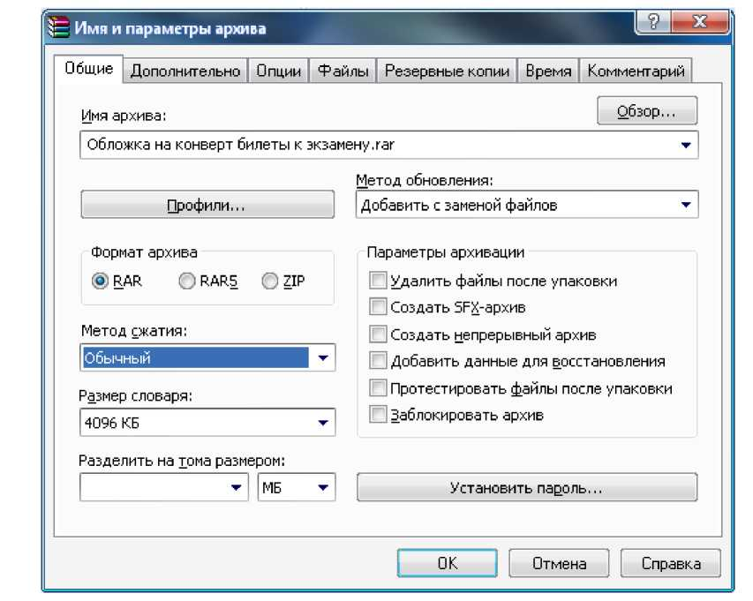

*Рисунок 2 – Интерфейс WinRar*

В открытом диалоговом окне можно:

1) Изменить имя архива.

2) Если архивирование выполняется часто с одними и теми же параметрами, то эти параметры хранить в виде отдельного профиля и выбрать его из списка, который открывается при нажатии на кнопку Профили.

3) В списке Метод сжатия можно установить скорость сжатия.

4) В области параметров архивации можно установить:

* **Удалить файлы после упаковки** – файлы, которые архивировались,

после окончания процесса будут удалены;

* **Создать SFX-архив** – создать файл, который сам разархивируется – если нет уверенности, что в той же системе, куда вы переносите информацию, установлены соответствующие архиваторы, то лучше создавать архив, который сам распаковывается;
* **Создать непрерывный архив** – при сжатии нескольких файлов позволяет получить файл несколько меньшего размера;
* **Добавить электронную подпись** – в архивный файл добавляется информация об авторе и времени создания или обновления архива;
* **Информация для восстановления** – добавляется информация, которая может помочь восстановить файлы при некотором повреждении архива;
* **Тест файлов после упаковки** – после выполнения архивации файлы, размещенные в архиве, будут опротестованы;
* **Заблокировать архив** – устанавливается блокировка от случайного повреждения архивного файла в процессе работы с WinRar. WinRAR имеет и другие дополнительные функции. WinRAR способен создать архив в двух различных форматах: RAR и ZIP.

Рассмотрим преимущества каждого формата.

Архив в формате ZIP

Основное преимущество формата ZIP – его популярность. Например, большинство архивов в Internet – это архивы ZIP. Поэтому приложение к электронной почте лучше всего направлять в формате ZIP. Можно также направить самораспаковывающийся архив. Такой архив является немного большим, но может быть извлечен без внешних программ. Другое преимущество ZIP – скорость. Архив ZIP обычно создается быстрее, чем RAR.

Архив в формате RAR

формат RAR в большинстве случаев обеспечивает значительно лучшее сжатие, чем ZIP. Кроме того, формат RAR обеспечивает поддержку многотомных архивов, имеет средства восстановления поврежденных файлов, архивирует файлы практически неограниченных размеров. Необходимо отметить, что при работе в файловой системе FAT32 архивы могу достигать только 4 гигабайт. Работа с большими размерами архива поддерживается только в файловой системе NTFS.

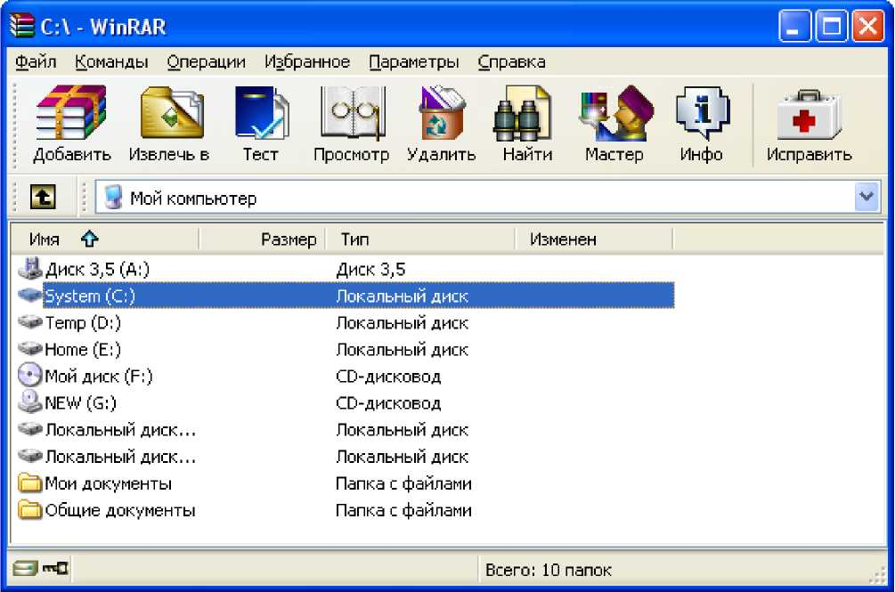

Рисунок 3 – Оболочка WinRA

***Вопросы для самоконтроля:***

*1. Что такое архивирование и разархивирование информации?*

*2. Для чего используется архивирование информации? 3*

*3. Что такое «архиватор»?*

*4. Какие функции архиваторов вам известны?*

*5. Как определяется степень сжатия файла?*

*6. Какие утилиты архивирования вам известны?*

*7. Назовите четыре варианта сжатия данных.*

*8. Назовите преимущества форматов Zip и Rar.*